2. Utilizando el documento productos.xml, resuelve con Xquery:

a. Obtén por cada zona el número de productos que tiene
for $z in distinct-values(//produc/cod_zona)
let $num_productos := //produc[cod_zona = $z]/cod_prod
return <ZONA> {$z}
<NUM_EMPLEADO>{count($num_productos)}</NUM_EMPLEADO>
</ZONA>
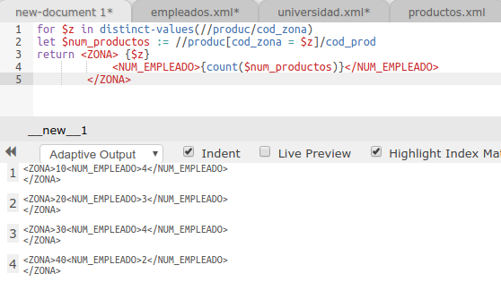

b. Obtén la denominación de los productos entre las etiquetas <zona10></zona10> si son del
código de zona 10, <zona20></zona20> si son del código de zona 20, etc.

for $producto in /productos/produc
return if ($producto/cod_zona = 10)
then <zona10>
{$producto/denominacion}
</zona10>
else if ($producto/cod_zona = 20)
then <zona20>
{$producto/denominacion}
</zona20>
else if ($producto/cod_zona = 30)
then <zona30>
{$producto/denominacion}
</zona30>
else <zona40>
{$producto/denominacion}
</zona40>
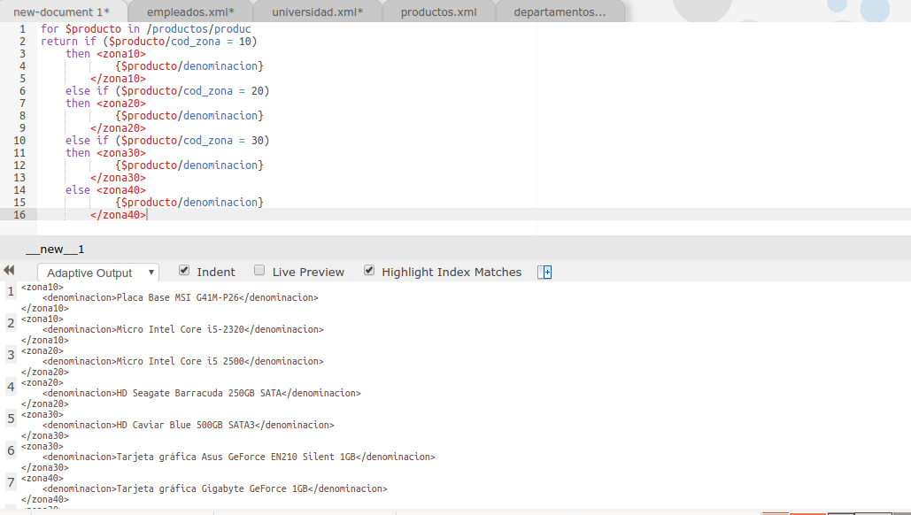

c. Obtén por cada zona la denominación del o de los productos más caros.
for $z in distinct-values(/productos/produc/cod_zona)
let $denominacion := /productos/produc[cod_zona = $z and precio = max(precio)]/denominacion
return
<zona>{$z}
<denominacion>{$denominacion}</denominacion>
</zona>
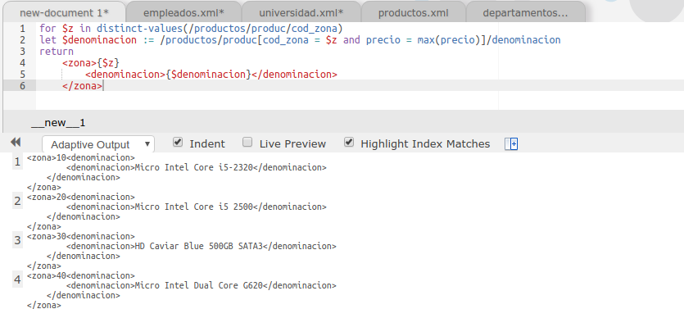

d. Obtén la denominación de los productos contenida entre las etiquetas <placa></placa> para
los productos en cuya denominación aparece la palabra Placa Base, <memoria></memoria>,
para los que contienen la palabra Memoria <micro></micro>, para los que contienen la
palabra Micro y <otros></otros> para el resto de productos

for $producto in //produc
return if ($producto[starts-with(denominacion, 'Placa Base')])
then <Placa>
{$producto/denominacion}
</Placa>
else if ($producto[starts-with(denominacion, 'Memoria')])
then <Memoria>
{$producto/denominacion}
</Memoria>
else if ($producto[starts-with(denominacion, 'Micro')])
then <micro>
{$producto/denominacion}
</micro>
else <otros>
{$producto/denominacion}
</otros>
